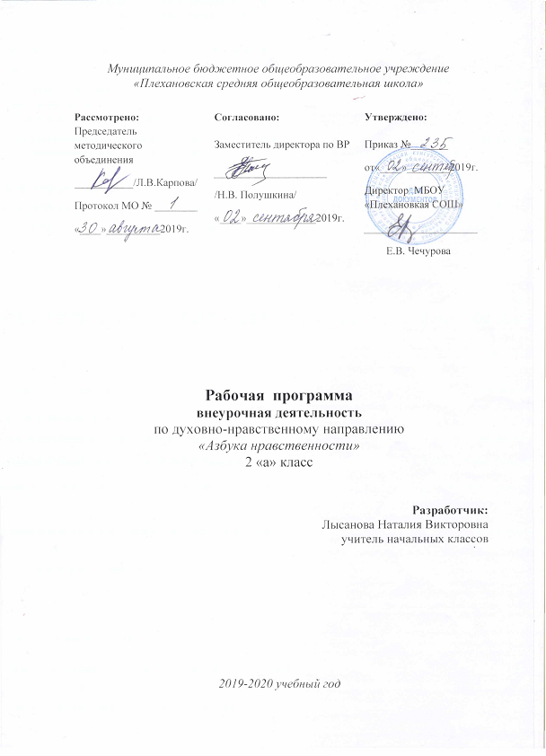
Пояснительная записка
Программа «Азбука нравственности» по внеурочной деятельности младших школьников разработана на основе примерной основной программы Э.Козлова, В. Петровой, И.Хомяковой «Азбука нравственности» с учетом образовательных потребностей и запросов участников образовательного процесса и направлена на освоение ФГОС второго поколения. Программа рассчитана на 34 учебных часа в 2 классе (1 час в неделю).
Приоритетным направлением программы является воспитание гражданственности, патриотизма, уважения к правам, свободам и обязанностям человека, воспитание нравственных чувств и этического сознания, формирование ценностного отношения к семье, здоровью и здоровому образу жизни.
Проблема духовно-нравственного воспитания в условиях современного общества приобрела особое значение. Потеря моральных ориентиров, обесценивание таких понятий, как совесть, честь, долг, привели к негативным последствиям в обществе: социальное сиротство, усиление криминогенности и наркомании среди подростков, потеря позитивной мотивации к учению. В Концепции духовно-нравственного развития и воспитания гражданина России определён современный национальный воспитательный идеал. Это высоконравственный, творческий, компетентный гражданин России, принимающий судьбу Отечества как свою личную, осознающий ответственность за настоящее и будущее своей страны, укорененный в духовных и культурных традициях многонационального народа Российской Федерации.
Работа по духовно-нравственному воспитанию должна начинаться в младшем школьном возрасте со знакомства детей с нравственными нормами и правилами поведения и формирования моральных привычек. В детском коллективе ребенок имеет возможность проверить на собственном опыте свои знания, представления и склонности нравственного порядка, что обеспечивает переход внешних моральных требований во внутренние.
Программа составлена в соответствии с требованиям ФГОСТ начального общего образования.
Цель программы: воспитание нравственных чувств и этического сознания у младших школьников.
Задачи:
- Сформировать первоначальные представления о моральных нормах и правилах нравственного поведения, об этических нормах взаимоотношений в семье, между поколениями, этносами, носителями различных убеждений, представителями социальных групп.
- Способствовать усвоению правил поведения в образовательном учреждении, дома, на улице, в населённом пункте, в общественных местах, на природе.
- Раскрывать сущность нравственных поступков, поведения и отношений между людьми разного возраста на основе взаимопомощи и поддержки.
- Научить приемам и правилам ведения дискуссии, аргументировано высказывать свое мнение и внимательно слушать мнение собеседника.

Общая характеристика курса
Занятия проводятся в форме уроков, тренингов, внеурочных мероприятий и игровых программ, позволяющих школьникам приобретать опыт нравственного поведения.
Реализация программы предполагает формирование первоначального представления о базовых ценностях отечественной культуры в процессе проведения бесед, экскурсий, заочных путешествий, участия в творческой деятельности, такой, как театральные постановки, литературно-музыкальные композиции, художественные выставки, просмотр видеофильмов.
«Уроки нравственности» должны быть эмоциональными, строиться на непроизвольном внимании и памяти, включать в себя игровые элементы. Необходимо использовать яркую наглядность и электронные ресурсы. В качестве домашнего задания можно рекомендовать детям завершить рисунок, прочитать книжку или рассказ вместе с родителями. На уроках нравственности важна активность школьника, его участие в обсуждениях жизненных ситуаций. Это уроки разъяснения, объяснения и обучения. Основная задача учителя состоит в том, чтобы пробудить у ребёнка интерес к внутреннему миру человека, заставить задуматься о себе и своих поступках, их нравственной сущности.
Описание места курса
Программа рассчитана на 34 часа в 2 классе (1 час в неделю).
Описание ценностных ориентиров содержания курса.
Программа составлена с учетом требований ФГОС второго поколения и соответствует возрастным особенностям школьника. Занятия имеют четкую структуру и состоят из 3 частей:
1-я часть – вводная. Цель этой части занятий настроить группу детей на совместную работу, установить эмоциональный контакт между всеми участниками. Эта часть занятия включает в себя приветствие, игры, направленные на создание эмоционального настроя.
2-я часть – рабочая. На эту часть приходится основная смысловая нагрузка всего занятия. Дети выполняют различные занимательные упражнения, принимают участие в дидактических играх, которые способствуют развитию речи, различных видов мышления, памяти, внимания, мелкой моторики руки. Дети учатся работать в группах, парах, учитывать настроение и желание других.
3-я часть – завершающая. Цель этой части – создание у детей чувства принадлежности к группе и закрепление положительных эмоций от работы на занятии. Это подвижные игры, ритуалы прощания, рефлексия.
Результаты изучения предмета
Во втором и третьем классе, как правило, набирает силу процесс развития детского коллектива, резко активизируется межличностное взаимодействие младших школьников друг с другом, что создает благоприятную ситуацию для достижения второго уровня воспитательных результатов. К четвертому классу у младшего школьника появляется реальная возможность выхода в пространство общественного действия, то есть достижение третьего уровня воспитательных результатов.
Достижение трёх уровней воспитательных результатов обеспечивает появление значимых эффектов духовно-нравственного развития и воспитания обучающихся — формирование основ российской идентичности, присвоение базовых национальных ценностей, развитие нравственного самосознания, укрепление духовного и социально-психологического здоровья, позитивного отношения к жизни, доверия к людям и обществу и т. д.
В результате прохождения программного материала к концу 2 класса обучающиеся должны знать:
1. Требования этикета к устному и письменному приглашению и общению с гостями.
2. Заповеди и правила этикета.
3. О доброте и жестокости, уважительном отношении к старшим, высокомерии,
4. Афоризмы.

Уметь:
1. Исполнять заповеди.
2. Соблюдать этикет в театре, кино, на выставке, в музее, на улице.
3. Выполнять общение.
4. Написать приглашение, встречать гостей, развлекать их, правильно вести себя в гостях, дарить и принимать подарки.
5. Исполнять ментальную зарядку как один из способов самоконтроля в самовоспитании.

Личностные универсальные учебные действия:
-ориентация в нравственном содержании и смысле как собственных поступков, так и поступков окружающих людей;
- знание основных моральных норм и ориентация на их выполнение;
- развитие этических чувств — стыда, вины, совести как регуляторов морального поведения;
- эмпатия, как понимание чувств других людей и сопереживание им.
- осознание себя, как индивидуальности и одновременно как члена общества, признание для себя общепринятых морально-этических норм, способность к самооценке своих действий, поступков;

Регулятивные универсальные учебные действия:
- принимать и сохранять учебную задачу;
- учитывать выделенные учителем ориентиры действия в новом учебном материале в сотрудничестве с учителем;
- планировать свои действия в соответствии с поставленной задачей и условиями её реализации, в том числе во внутреннем плане;
- адекватно воспринимать предложения и оценку учителей, товарищей, родителей и других людей.

Познавательные универсальные учебные действия:
- осуществлять поиск необходимой информации для выполнения учебных заданий с использованием учебной литературы, энциклопедий, справочников (включая электронные, цифровые), в открытом информационном пространстве, в том числе контролируемом пространстве интернета;
- строить сообщения в устной и письменной форме;
- осуществлять анализ объектов с выделением существенных и несущественных признаков.

Коммуникативные универсальные учебные действия:
- адекватно использовать коммуникативные, прежде всего речевые, средства для решения различных коммуникативных задач, строить монологическое высказывание, владеть диалогической формой коммуникации;
- допускать возможность существования у людей различных точек зрения, в том числе не совпадающих с его собственной, и ориентироваться на позицию партнёра в общении и взаимодействии;
- учитывать разные мнения и стремиться к координации различных позиций в сотрудничестве;
- формулировать собственное мнение и позицию;
- договариваться и приходить к общему решению в совместной деятельности, в том числе в ситуации столкновения интересов.

Для оценки планируемых результатов освоения программы «Уроки нравственности» рекомендовано использовать диагностическую таблицу «Как проектировать универсальные учебные действия в начальной школе: от действия к мысли».

Критерии | Показатели | Измерители
Сформированность моральных норм и правил поведения | Знает основные моральные нормы и правила поведения | Диагностика нравственной воспитанности:  -диагностика нравственной самооценки;  - диагностика этики поведения;  - диагностика отношения к жизненным ценностям;  -диагностика нравственной мотивации.  Наблюдения педагогов и родителей.
 | Соблюдает моральные нормы и правила поведения | Методика изучения уровня воспитанности.  Наблюдения педагогов и родителей
 | Ориентируется в нравственном содержании и смысле собственных поступков и поступков окружающих людей | Анкета «Оцени поступок»  (дифференциация конвенциональных и моральных норм,  по Э.Туриэлю в модификации Е.А.Кургановой и О.А.Карабановой, 2004).  наблюдения педагогов и родителей.

№/п | Тема занятия | Кол-во часов | Дата
I четверть
Школьный этикет (8 часов)
1-2 | Что такое школьная дисциплина | 2 часа
3-4 | Твоя школа. | 2 часа
5-6 | Твой класс. | 2 часа
7-8 | Соблюдение чистоты и порядка. | 2 часа
II четверть
Правила общения (8 часов)
9-10 | Внимательность к окружающим. | 2 часа
11 | Обязательность, дал слово - держи его. | 1 час
12 | Как ты разговариваешь с товарищами | 1 час
13 | Доброжелательность в общении. | 1 час
14-15 | Поступки твои и других (их оценка). | 2 часа
16 | Правдивость, честность. | 1 час
III четверть
О трудолюбии. Культура внешнего вида (9 часов)
17-18 | Правило «Учусь все делать сам». | 2 часа
19-20 | Помогаю другим своим трудом дома и в школе. | 2 часа
21-22 | Что значит быть бережливым? | 2 часа
23-24 | Как ты выполняешь правила личной гигиены. | 2 часа
25 | Одежду нужно беречь. | 1 час
IV четверть
Внешкольный этикет (9 часов)
26 | Правила поведения в кино. | 1 час
27 | Правила поведения в театре. | 1 час
28 | Правила поведения в музее. | 1 час
29 | Правила поведения на выставке. | 1 час
30 | Меня пригласили на день рождения | 1 час
31-32 | Бережное отношение к природе. | 2 часа
33 | Чему нас научили уроки нравственности | 1 час
34 | Экскурсия в краеведческий музей. | 1 час

Список литературы
- Как проектировать универсальные учебные действия в начальной школе: от действия к мысли: пособие для учителя/ [ А.Г.Асмолов, Г.В. Бумеранская, И.А. Володарская и др.]: под ред. А.Г. Асмолова.- М.: Просвещение, 2008.- 151 с.
- Концепция духовно-нравственного развития и воспитания личности гражданина России [Текст] - М.: Просвещение, 2011. 25 с.
- Козлов Э., Петрова В., Хомякова И. Азбука нравст¬венности. / Э.Козлов, В. Петрова, И. Хомякова //Воспитание школьников.-2004-2007.- №1-9.
- Примерная основная образовательная программа начального общего образования [Текст] / сост.Е.С.Савинов.- М.: Просвещение, 2010. 204 с.
- Примерная программа воспитания и социализации обучающихся 9 начальное общее образование) [Текст] - М.: Просвещение, 2009. 50 с.
- Суслов В.Н. Этикет учусь правилам поведения. 1-4 классы. Тесты и практические задания / В.Н.Суслов. - М.: Просвещение, 2010. 68 с.
- Тисленкова И.А. Нравственное воспитание: для организаторов воспитательной работы и классных руководителей / И.А.Тисленкова. - М.: Просвещение, 2008. 108 с.
- Федеральный государственный образовательный стандарт начального общего образования [Текст] - М.: Просвещение, 2009. 41 с.
- Черемисина, В.Г. Духовно- нравственное воспитание детей младшего школьного возраста [Текст] / сост. В.Г.Черемисина. - Кемерово: КРИПКиПРО, 2010. - 14- 36.
- Шемшурина, А.И. Этическая грамматика [Текст] /А.И. Шемшурина. – М.: НИИ Теории и методов воспитания, 1994. – 140с.

